附件一
物资招标项目概况
序号 | 项目全称 | 项目概况（详细） | 项目通讯地址、物资部长、联系方式 | 所属单位
1 | 中铁二局集团有限公司无锡地铁5号线一期工程土建施工03标项目经理部 | 无锡地铁5号线一期工程土建施工03标项目位于太湖西大道~建筑路地块，范围内2站2区间；体育中心站（含）～北华路站（含）～湖滨路站（不含）范围内的所涉及到土建车站与附属工程及盾构工程（不含混凝土管片生产及运输）及4号线与5号线联络线工程、体育中心站4号线与5号线相接区域土建改造工程、体育中心站出入口驳岸拆复建等，计划总工期1585日历天，计划开工日期2022年10月28日，计划竣工日期2027年07月28日，合同总造价为7.83亿元。 | 江苏省无锡市滨湖区河埒品阳光嘉园联系人：18121815528  李孟秋 | 中铁二局集团有限公司

附件二
物资品种、包件划分、投标保证金、履约保证金、限价、投标人资格要求
序号 | 物资名称 | 包件号 | 计量单位 | 包件数量 | 项目名称 | 投标保证金（万元） | 履约保证金（万元） | 含税限价总价（元）
1 | 商品砼 | SPT-01 | m3 | 26150 | 中铁二局集团有限公司无锡地铁5号线03标项目经理部 | 1 | 含税合同总价1% | =10909498.00 （含3%的税）
投标人资格要求
营业范围要求：在中华人民共和国境内依法注册，具有独立法人资格、具有招标物资生产或供应经验的生产厂，并且具有合法、有效的营业执照、税务登记证书、组织机构代码证书。
2.生产能力要求：生产工艺、装备必须符合国家产业发展政策的相关规定。
3.供货业绩要求：投标产品近三年（2022年至今）内有县、市级或以上大中型工程建设项目供货业绩；（须附中标通知书复印件或供货合同复印件等）。
4.履约信用要求：(1)具有良好的社会信誉，最近三年内没有与骗取合同有关的犯罪或严重违法行为而引起的诉讼和仲裁；近三年不曾在任何合同中违约或被逐；财产未被接管或冻结，企业未处于禁止或取消投标状态；不接受中国中铁或中铁二局处罚期内的投标单位。
（2）投标人不得存在的其他情形：
“国家企业信用信息公示系统”（www.gsxt.gov.cn）中被列入严重违法失信企业名单；“信用中国”（www.creditchina.gov.cn）被列入失信被执行人。
（以上系统查询结果在投标文件中需提供截图，未提供按废标处理）
（3）不接受纳税信用登记信息系统“纳税信用等级为C、D级”的企业”。
（需提供纳税信用等级系统查询截图，若没有，请说明原因。未提供截图或说明按废标处理）
5.质量保证能力要求：产品符合国家现行标准，混凝土具有取得资质认定的市级或以上专业检测机构,或市级或以上住房和城乡建设局认证通过的试验室,出具的近三年（2022年至今）投标物资或原材料质量检验报告。
6．财务能力要求：具有良好的资金财务状况，生产厂注册资金不低于2000万元人民币。
7.其他要求：不接受联合体投标，不接受代理商投标。
8.本次招标,招标人设定了最高限价,投标人含税投标报价超最高限价的,按废标处理。
9.商品混凝土生产厂家及产品满足国家规定，以甲方技术认可厂家为准，要求（1）生产规模：拥有自带电子计量系统3m3以上生产线≥2条，及相应的检测设备；（2）厂址要求：无锡市市区范围（不含江阴、宜兴），临河自有固定码头≥2个，吊机抓斗≥2台；（3）具备2条轨道专用线、料仓加盖或有加盖条件。

附件三
投标申请表
投标项目 | 可直接复制招标文件标题
投标人名称
投标人联系地址
法定代表人 |  | 法人委托人
投标联系人 |  | 联系电话
电子邮箱（必填）
1.获取招标文件方式：电子版

2.申请投标招标编号：ZTEJ-2025XX 包件：XX-01

3.其它说明：

投标人（公章）

年 月 日

附件四

客商申请所需信息
序号 | 单位名称
1 | 客商性质 | 国企/民企/
2 | 统一社会信用代码
3 | 所在地 | XX省/XX市、XX自治区
4 | 法人姓名
5 | 法人身份证号
6 | 纳税人类型 | 增值税一般纳税人/小规模纳税人
7 | 投标人付款账号
8 | 投标人付款开户行、银行联行号

附件五
物资需求明细表01
招标人：中铁二局集团有限公司无锡地铁5号线项目 招标编号:ZTEJSGS-招-2025 包件号: SPT-01
序号 | 物资名称 | 规格型号 | 定货要求 | 技术标准及要求 | 采购数量 | 计量单位 | 交货条件 | 交货状态 | 交货地点 | 交货期
1 | 商品混凝土 | C20 | 质量技术标准满足技术规格书要求 | 详见技术规格书 | 1600 | m3 | 混凝土搅拌运输车交货 | 小票计量，过磅抽查 | 江苏省无锡市滨湖区太湖西大道~建筑路地块（体育中心站、附属结构） | 2025年9月至2027年7月
2 | 商品混凝土 | C25 | 质量技术标准满足技术规格书要求 | 详见技术规格书 | 1800 | m3
3 | 商品混凝土 | C30 | 质量技术标准满足技术规格书要求 | 详见技术规格书 | 3800 | m3
4 | 商品混凝土 | C35 | 质量技术标准满足技术规格书要求 | 详见技术规格书 | 18000 | m3
5 | 商品混凝土 | C40 | 质量技术标准满足技术规格书要求 | 详见技术规格书 | 450 | m3
6 | 商品混凝土 | C50 | 质量技术标准满足技术规格书要求 | 详见技术规格书 | 500 | m3
小计 |  |  |  |  | 26150
以上没有涉及到的混凝土结算价格基础上按以下规则结算：细石或早强混凝土+4.5元/ m3、防冻混凝土+4.5元/m3，抗裂纤维混凝土+8元/m3，水下混凝土+8元/ m3， P6混凝土+5元/ m3，P8、P10混凝土+8元/ m3，微膨胀混凝土+15元/ m3，抗裂剂+80元/ m3（抗裂剂(膨胀剂，指标为Ⅱ型)，品牌为苏博特，掺量为8%，每立方不得少于32kg。
），柴油地泵混凝土、 ≥36m汽车泵泵送费+15元/ m3；同标号砂浆单价不超过相同标号混凝土；润管砂浆免费；小方量运输不收取费用；(以上附加费单价均含税)。
备注：1.表中为初步设计规格数量，使用单位可根据施工图对以上规格数量进行调整。
2.交货时间及地点具体以使用单位的书面传真通知为准。
3.具体规格型号与电商平台不一致的，以招标文件为准。
4.结算及付款方式：银行转帐、票据及供应链金融等方式支付。每月20日结算，结算完成后，甲方在收到乙方开具的发票后，按下述比例支付货款，结算当月为第一个月，结算后第三月20日前支付70%；第四月20日前支付至85%；供应结束、甲方竣工验收完成后30天内支付至95%；剩余5%的质保金待业主退还我公司质保金后30天内无息退还。可使用E信通等供应链金融产品，贴息费用由乙方承担。
5.发票要求：一票制增值税专用发票。

附件六

结算方式
钢筋结算（浮动价）
货款按月结算，上月21日至本月20日为一个供应周期，结算单价指每个供应周期内钢筋运至招标人指定工地交货的价格。
（一）本次招标钢筋结算价格实行浮动价结算。
（二）结算方式：网价+X
（三）投标单价与结算单价关系的重点说明：
1.虚拟单价：
为便于计算总报价，招标人统一设定虚拟单价为4500元/吨，已在《投标报价表》中列出，投标人不须另行填写。虚拟单价仅作为投标报价表合计总价的计算依据，不是结算价格。
2. X值：是指投标人根据网价，核定除网价外的出库费、50公里范围内的综合运杂费、投标人让利等其他费用。X值可以为正值、可以为0、也可以为负值。
3.网价的核定方法：在供应期（每月21日至次月20日）内《我的钢铁网》（www.mysteel.com）公布的收货当日（具体包件实际取值城市、实际取值钢厂详见附表一）的网上价格的算术平均值为招标物资相同规格对应的网价。
3.1若收货当日某个钢厂某个规格型号公布多次价格的，以最后一次公布的价格为准。若收货当日某个钢厂某个规格型号没有公布价格的，而附表一规定的其他钢厂公布了价格的，则取其他钢厂公布的价格。
3.2若收货当日某个规格型号钢厂均未公布价格的，则取最接近的小规格的价格，若无小规格的价格，则取最接近的大规格的价格。
3.3若网价未公布圆钢价格的，则按照同规格型号HRB400E螺纹钢的价格进行报价。
3.4若收货当日为周末或国家法定节假日，则取放假前最后一天的价格。
3.5选取《我的钢铁网》（www.mysteel.com）价格时，不考虑备注栏中公布的价格。

地材结算（固定价）
（1）结算方式：采取固定单价结算。
（2）到工地单价指物资运至招标人指定工地的价格
到工地单价＝出厂（库）单价＋运杂费单价。
出厂（库）单价：出厂（库）单价指在物资的生产所在地装车发运前的价格，包含但不限于材料费、加工费、试验费、包装费、搬运、储存、装车费、服务费及售后服务费等以及所有相关税项费用。
运杂费：运杂费指投标人将物资由生产所在地完好无损地运至招标人指定交货地点（按招标文件规定的交货方式交货）所发生的一切费用（如运输费、装车费、管理费、利润、税金、供货风险等）。
（3）结算数量以施工现场实际安装完成并验收合格的数量为依据，不以进场数量为准。

附件七

物资技术规格书

一、商品混凝土
1.1 混凝土质量必须符合GB/T14902-2012《预拌混凝土》标准，保证商品混凝土达到《混凝土强度检验评定标准》GBJ107，并接受建设方的驻厂监造。
1.2 混凝土配合比设计必须满足《混凝土结构工程施工质量验收规范》GB50204、《普通混凝土配合比设计规程》JGJ55的相关要求。商品混凝土强度等级、抗渗等级、抗冻性能等各项参数应符合设计及规范要求。
1.2 混凝土拌合原材料必须符合相应的国家规范规定要求条款。本项目建设方对部分原材料生产厂家公布了合格供方名录的，必须在合格供方名录中选择生产厂家与品牌。
1.4 应按买方提出的混凝土强度等级、塌落度大小、送货时间、数量等，保证商品混凝土及时、连续供应，并接受项目的检查监督。
1.5 商品混凝土送达施工现场，如发现塌落度不满足要求、或者出现离析、分层等质量问题，买方有权不予接收。
1.6 卖方应具备足够的生产和运输能力，必须保证本工程混凝土的供应，混凝土约定到场时间不得延误，非特殊原因延误超过1个小时以上，商品混凝土生产厂家应该承担相应的窝工费用。
1.7 必须保证现场混凝土施工的连续性，因厂家原因造成浇筑间隔时间过长使混凝土出现质量问题时，由厂家负责。
1.8 不得针对小方量混凝土供应而拒绝或者延迟混凝土供应。
1.9混凝土的试验工作，及时提供相关资料，由买方同卖方共同取样，取样次数及试块组数应满足规范及现场要求，其试验结果作为卖方出具技术试验资料的组成部分。
1.10 卖方必须遵守施工现场环境保护与安全生产的相关约定，发生环保与安全事故由卖方自行承担相关责任与费用。
2. 技术资料
卖方应按本项目要求提供混凝土原材料检测报告、混凝土开盘鉴定、氯离子含量检测报告、碱含量报告、混凝土强度检测报告等等相关技术资料。

附件八

物资合同模版
合同编号：

中铁二局集团有限公司无锡地铁5号线03标工程

商品混凝土买卖合同

买方：
卖方：
签订地点： 四川省成都市青白江区新河路8号

商品混凝土买卖合同

买方： （以下简称甲方）
卖方： （以下简称乙方）
卖方企业类型：详见附件二企业类型声明书
根据《中华人民共和国民法典》及有关法律法规，在平等、自愿、公平和诚实信用的基础上，经双方协商一致，订立本合同。

第一条 产品名称、型号规格、数量、价格等
序号 | 物资名称 | 规格  型号 | 单位 | 数量 | 不含增值税单价（元） | 不含增值税总价（元） | 含增值税单价（元） | 含增值税总价（元） | 生产厂家 | 备注
小计
增值税税率为 %，增值税额： 元。
含增值税总价（大写）： （小写）： 元。
1.1本合同暂定总价（含增值税） 元（大写：人民币 元）。其中，不含增值税价款为 元（大写：人民币 元），增值税税率为 %，增值税 元（大写：人民币 元）。若因国家税务政策变化导致税率调整，不含增值税价格不变，具体税金以变更后的税率计算。

1.2 上述单价包括产品送达供货地点含入模在内的所有费用，包括产品成本（含利润）、运杂费（含装卸费）、保险费、协调费及所有其它费用；如乙方负责泵送则价格上调 元/立方米。若因国家税务政策变化导致税率调整，不含增值税价格不变，具体税金以变更后的税率计算。
1.3表中单价为综合单价，系货物到达甲方指定交货地点的一切费用,包含出厂价、运杂费（含装吊、捆扎、运输、中转、卸货、仓储）、管理费、保险费、利润等费用，且合同价款已充分考虑支付条件、支付期限、支付方式等因素。

1.4此单价在合同履行期内不可调整。
1.5以上数量为暂定量，甲方可根据实际需要进行数量增减。甲方减少数量的，不属于违约；甲方增加数量的，乙方应按合同其他条款执行。结算以本合同第七条为准。
第二条 合同供货期限
合同履行期限自 年 月 日至 年 月 日；该期限为暂定期限，甲方有权根据施工需要单方调整合同供货期限，但应提前 日通知乙方。
第三条 交货时间、地点与方式
3.1 甲方于当月的 号前向乙方提供下月使用计划，每次提前 天预报使用混凝土标号、坍落度、用量、地点及时间至乙方，浇注前提前 小时正式通知乙方开盘时间。
3.2 交货地点： 。
第四条 质量标准及相关要求
4.1 混凝土原材料及各项质量指标符合：国家标准GB/T 14902-2012、《铁路混凝土工程施工技术规程》Q/CR 9207-2017，、《铁路混凝土工程施工质量验收标准》TB10424-2010和施工工艺有关规定。同时应符合施工工艺有关规定并取得甲方、监理同意。
4.2 混凝土有关性能指标要求：以甲方书面通知为准。乙方所供混凝土应达到甲方所要求的力学性能、耐久性能和易性能、坍落度、初凝、终凝时间及其他性能要求，并按相关国家和行业标准进行检验合格。
4.3混凝土所用原材料均应满足如下要求： 国家标准GB/T 14902-2012 。原材料由乙方负责检验并对其质量负责，如乙方使用不符合规定的原材料，给甲方造成的一切责任和损失均由乙方承担，甲方及监理随时可对其进行检查、监督。
4.4 乙方应按照甲方确定且经监理批准的混凝土配合比进行生产，乙方在生产过程中，甲方有权派试验员或质量管理员进行监控,但甲方的监控不能减轻或免除乙方的产品和技术责任。
第五条 计量方式
5.1 采用下列第 2 项计量方式
（1）按施工图设计的结构物尺寸（扣除波纹管、钢筋等所占体积）计算混凝土方量。试件混凝土不单独计量，各种损耗（含砂浆等）已计入混凝土单价中。
（2）采用过磅换算计量方式。甲方有权随时过磅抽查或全数过磅，如发现方数或重量有出入，则同批次混凝土方量按最小值计量，乙方对此不得有任何异议。
5.2 每批次浇筑完工 2 天内，双方对完成混凝土方量核算签认。
第六条 验收及异议处理
6.1 商品混凝土拌和站根据工程项目需求提出初步配合比，需提供监理方认可的第三方配合比验证报告，在配合比确认后，商品混凝土拌和站不得私自改变。
6.2 商品混凝土拌和站应按《预拌混凝土》GB/T 14902要求对原材料进行检验验收，并将本项目原材料检测报告及质量保证资料的交项目部存档，甲方项目部定期或不定期对商品混凝土拌和站原材料进行抽检，每种材料每月抽检频次不少于1次。
6.3 商品混凝土拌和站应加强拌和站的管理，按约定配合比生产并确保计量准确。项目试验室应定期或不定期对计量系统进行抽查，对原材料、混凝土施工配合比、搅拌时间等复核。
6.4 商品混凝土拌和站应当按《预拌混凝土》GB/T 14902要求对出厂的商品混凝土的坍落度、拌合物性能进行出厂检验，检验合格后方可出厂，并出具相应的生产票据。
6.5 混凝土到达现场后，甲方检查复核混凝土的供货单位、强度等级，试验人员按《混凝土强度检验评定标准》GB/T 50107要求对混凝土入模温度、含气量、坍落度等施工性能进行检查验收。
6.6 试验人员按《混凝土强度检验评定标准》GB/T 50107要求随机取样检测混凝土强度、弹性模量及耐久性能等各项指标。
6.7甲方有权在乙方混凝土生产场地或灌注场地随时取样并检验,取样合格的,并不免除乙方对混凝土的质量责任。
6.8双方对产品质量有争议时，可以进行复检。复检由甲乙双方共同取样后送 复检，检验结果作为最终判定依据。复检费用由过错方承担。
6.9甲方指定李俊勇、罗小玲负责材料的验收、签认；乙方指定 （身份证号： ）负责材料的交验、签认。甲方指定的上述人员是甲方唯一的收货代表，其在乙方送货清单上签字，作为乙方材料已到现场的证明，指定人员以外其他人员的验收、签认，对另一方不发生效力。一方指定人员发生变化时，应当及时告知对方，并自书面通知到达对方时产生效力。送货清单（或相应票据）中事先印刷的相关备注文字（双方验收人员签署的备注内容除外）内容不构成合同文件的组成部分。
甲方对材料的验收，并不视为免除乙方对产品质量和技术应负的责任。
运到浇注地点的混凝土不符合要求时，甲方要求按照退货处理的，乙方不得将此批混凝土重新处理后，再送至甲方工地。
6.11本合同约定货物的质保期为 12个月，自最后一批次供货验收合格之日起计算。如果乙方对货物有另外承诺的质保期且与本合同约定不一致的，双方同意以期限较长的为准。
第七条 结算与付款
7.1上月 21 日至本月的 20日为一个结算周期，当月 23日为本月的结算截止日期。结算时根据甲方检验合格及双方共同签认的凭证计算当月实际收货数量，除此之外任何证明、收条、欠条、信函等文件，都不得作为结算、支付依据。
7.1.1实行浮动单价结算。
7.1.2结算价=信息价*(1+X%)。
7.1.3报价单价与结算单价关系的重点说明：
A.虚拟信息价：为便于计算总报价，采购人统一采信“无锡市工程造价信息2025年第7期”中非泵送商品砼含税供应价为虚拟信息价（详见附件一）。虚拟信息价仅作为报价表合计总价的计算依据，不是结算价格。
B.信息价:采信供应期内“无锡市工程造价信息”中非泵送商品砼含税供应价为信息价。
C X%值:指报价人根据供应当期信息价，核定除信息价外的出库费、运杂费、管理费、税金，报价人让利等其他所有费用。X%值可以为正值、可以为0、也可以为负值,X%值在合同履行期间固定不变，投标人需慎重计算报价。
附表一：无锡市2025年第7期（七月份）商品混凝土非泵含税信息价
品名 | 规格 | 单位 | 基准价 | 采信方式
商品混凝土 | C20 | m3 | 406 | 无锡市2025年第7期（七月份）商品混凝土非泵含税信息价
商品混凝土 | C25 | m3 | 421 | 无锡市2025年第7期（七月份）商品混凝土非泵含税信息价
商品混凝土 | C30 | m3 | 441 | 无锡市2025年第7期（七月份）商品混凝土非泵含税信息价
商品混凝土 | C35 | m3 | 461 | 无锡市2025年第7期（七月份）商品混凝土非泵含税信息价
商品混凝土 | C40 | m3 | 481 | 无锡市2025年第7期（七月份）商品混凝土非泵含税信息价
商品混凝土 | C50 | m3 | 521 | 无锡市2025年第7期（七月份）商品混凝土非泵含税信息价
对于其他特殊混凝土，在普通混凝土结算价格基础上按以下规则结算,该价格在合同供应期间固定不做调整。招标人有权选择使用自有或外租泵送设备，招标人也可自购外加剂由投标人按配合比添加且投标人不得以此收取任何费用。
特殊商品混凝土附加费用价格
序号 | 项目 | 计量单位 | 价格（元/m3） | 备注
1 | 细石 | m3 | 4.5元/ m3
2 | 早强 | m3 | 4.5元/ m3
3 | 防冻 | m3 | 4.5元/m3
4 | 水下 | m3 | 8元/ m3
5 | 抗裂纤维 | m3 | 8元/ m3
6 | P6 | m3 | 5元/ m3
7 | P8、P10 | m3 | 8元/ m3
8 | 微膨胀 | m3 | 15元/ m3
9 | 汽车泵≥36米 | m3 | 15元/ m3
10 | 抗裂剂 | m3 | 80元/ m3
结算单价：为乙方将混凝土送至甲方工地落地价格，包含但不限于混凝土原材料费、加工费、水电费、运输费、泵送费、机械折旧修理费、司机工资、管理费、利润、税金和其他费用等，以及在此期间发生的所有保险及劳动保护费。电泵乙方免费提供使用，同标号砂浆单价不超过相同标号混凝土；润管砂浆免费；小方量运输不收取费用；以上限价均为含税固定单价，不予调整。
7.2双方特别约定：遵循“先开票、后付款”的原则，甲方支付前，乙方应按双方确认的应付金额向甲方提供增值税专用发票，并于发票开具后 2 日内提交给甲方。甲方收到乙方发票后，按合同约定向乙方付款。
7.3货款支付采用下列第7.3.3项：
7.3.1先款后货：全额预付。

7.3.2先款后货：部分预付；甲方于乙方发货前支付每批所购物资金额的 %， 日内支付该批物资金额的 %， 日内支付该批物资金额的 %。

7.3.3先货后款，银行转帐、票据及供应链金融等方式支付。每月20日结算，结算完成后，甲方在收到乙方开具的发票后，按下述比例支付货款，结算当月为第一个月，结算后第三月20日前支付70%；第四月20日前支付至85%；供应结束、甲方竣工验收完成后30天内支付至95%；剩余5%的质保金待业主退还我公司质保金后30天内无息退还。可使用E信通等供应链金融产品，贴息费用由乙方承担。

7.4货款支付方式：甲乙双方协商一致同意采用银行转账、银行承兑汇票、应收账款电子凭证等方式支付本合同款项。

乙方指定联系人 （身份证号： ），联系方式 。

7.5如甲方出现资金困难，乙方同意给予 6 个月的付款宽限期，在此宽期间内不视为甲方违约且不计息，乙方不得以此为由中断本项目的货物供应并采取投诉、上述、起诉等催款措施。
第八条 履约保证金
8.1卖方应在采购文件约定的时间内向买方提交履约担保，履约担保用于补偿买方因卖方不能履行其合同义务而蒙受的损失。
8.2履约担保的形式：常规保证金可使用电汇现金或履约保函。追加保证金必须使用电汇现金。
8.3履约担保的金额：
8.3.1常规保证金：常规保证金为合同总价的2%，可使用本项目或其他项目欠付货款抵扣，可以后期已供货款抵扣。
8.3.2追加保证金为当卖方成交价格低于中标人能接受的所有报价平均值85%时，卖方成交金额与该值的差额作为追加保证金。
8.3.3上述两项履约保证金总额不超过每个包件成交金额的10%。
8.4履约保函要求：若采购文件写明可开具履约保函的，保函开具银行应为国有五大银行（中行、建行、工商、农业、交通银行）或国内上市股份制银行；报价人应在报价文件中提供保函开具银行联系方式以备采购人核查；报价人应在报价文件中明确承诺：如出具虚假保函，其无条件同意采购人将其按废标处理，列入物资供应商不良记录。
8.5履约保证金的有效期为合同物资最后一批交货验收后一个月。
8.6履约保证金在合同物资最后一批交货验收后一个月内无息退还。
8.7履约保证金因卖方原因导致物资交货时间延长，其履约保函有效期应相应延长。
8.8卖方不履行实质性的报价承诺不予退还履约保证金。
8.9履约保证金的退还或不予退还并不免除卖方对已交付物资的质量保证责任。

第九条 甲方的权利和义务
9.1为乙方提供施工区域内商品混凝土运输便道以及电、水条件。
9.2泵送施工时，制定泵送施工方案，组织人员清理泵车进出场通道及作业场地，安排人员并铺设、迁移、拆卸、保管泵管，保障商品混凝土泵送施工正常进行。
9.3 及时办理结算和支付商品混凝土货款。
第十条 乙方的权利和义务
10.1按照合同约定的供货时间按时发货，保证施工进度和工程连续浇筑混凝土的需要，并对所提供商品混凝土的质量负责。
10.2 乙方保证各种原材料的储备充足，并严格按照现行有关规范标准进行原材料检验，向甲方提供相应的检测报告，同时应无条件地配合甲方对原材料质量不定期的抽检。
10.3 按混凝土技术规范和有关规定组织生产，按批量随机取样，检验其相应的性能并在混凝土浇筑后 2 日内向甲方报告相关资料；甲方在施工现场进行混凝土取样和成型中，乙方技术人员应在现场配合。
10.4 保证搅拌设备具备微机控制、原材料自动投料、自动计量功能，并保管相应生产的原始数据；设置汽车磅等计量器具，保证供货数量准确。
10.5 乙方应在供应中派人24小时在甲方工地现场协调工作，并服从甲方现场调度的指挥，对甲方现场负责人提出的合理要求应予以充分配合。

10.6 乙方应自觉遵守国家有关安全生产和道路交通的法规，在生产、运输过程中的安全事故责任、交通事故责任由乙方承担。

10.7 若需泵送则泵管安拆由乙方负责指导，甲方派人安拆，浇筑混凝土时乙方应指派一名现场负责人协调混凝土供应工作。

10.8乙方必须做好运输、装卸等过程中的环境保护，遵守国家和行业的有关规定，因违反规定而受到任何处罚的，乙方承担全部责任。在货物交付甲方之前，对道路、环境、人身、财产等造成损害的，乙方应承担赔偿责任。

10.9乙方积极协助甲方在税法规定期限内办理有关的进项税额的认证申办手续。乙方开具的增值税专用发票在送达甲方后如发生丢失、灭失，乙方同意按照税法规定和甲方的要求及时向甲方提供该发票的存根联复印件，以及乙方所在地主管税务机关开具的《丢失增值税发票（专用发票/普通发票）已报税证明单》，如因乙方拒绝履行配合义务，造成甲方经济损失的，应由乙方承担。

10.10在涉及到商品混凝土质量问题的退货行为时,如果退货行为涉及到开具红字增值税专用发票的行为,乙方应当履行相关协助义务。

10.11在本合同发生变更涉及增值税专用发票记载项目发生变化时，如果甲方取得增值税专用发票尚未认证抵扣,乙方应于专用发票认证期限内办理红字增值税专用发票开具申请，并重新开具增值税专用发票。如果原增值税专用发票已经抵扣，乙方就合同增加的金额补开增值税专用发票，就减少的金额甲方负责办理红字增值税专用发票开具申请，乙方开具红字增值税专用发票。

10.12乙方必须满足甲方发包方和监理的有关要求。
第十一条 违约责任
11.1甲方逾期支付货款的（乙方未履行向甲方开具增值税专用发票等合同约定的义务除外），甲方对逾期付款部分从逾期日的次日起向乙方支付资金占用费。资金占用费按合同订立时一年期贷款市场报价利率计算，计算的基数以甲方最后一笔付款时剩余欠款金额为准，不包括前期逾期但现已支付部分的货款，资金占用费最高不得超过本合同项下双方结算价款（不含增值税）的1%。资金占用费由乙方以“价外费”的形式开具发票。除此之外，甲方不再承担其他任何违约责任。
11.2 由于乙方未按合同约定向甲方提供合格的商品混凝土而给甲方造成损失的，由乙方负责赔偿。
11.3 乙方未按合同约定或未按甲方确定的供货时间供货，每逾期一日，乙方按逾期交货金额的 10 %支付违约金，且甲方有权向第三方采购或部分采购物资，所增加的费用由乙方承担；累计逾期时间超过5日的，甲方有权解除合同，乙方还应赔偿由此给甲方造成的一切损失。
11.4乙方未向甲方提供混凝土的使用要求，未将原材料复试报告和产品合格证给甲方查验，甲方有权拒绝验收乙方所提供的商品混凝土，乙方应无条件承担退货等费用，并向甲方支付合同金额的1%的违约金，并由此承担给甲方造成的损失。
11.5 乙方不得擅自停止供货，否则甲方有权重新选择其他供应商，乙方应承担本合同第一条中含增值税总价 %的违约金并赔偿因断货给甲方造成的损失。
11.6 由于乙方的原因，致使甲方单方解除合同的，乙方在接到甲方书面解除合同通知后，必须在48小时内撤走自己所有的机械设备及材料，否则甲方有权自行处理。
11.7乙方保证提供的产品、服务不侵犯任何第三方知识产权和其他任何权利。任何第三方提出侵权指控时，乙方负责与第三方交涉并承担一切可能发生的经济上、法律上的责任，由此给甲方带来损失的，乙方无条件予以赔偿。
11.8乙方未能按甲方要求提供增值税专用发票（含税务机关代开），甲方有权拒付相应货款。
11.9若因逾期送达发票造成甲方无法抵扣发票相应税款的，乙方还应赔偿甲方由此遭受的损失，金额相当于逾期送达发票可抵扣金额，并加收按逾期送达发票金额_10_%的违约金。
11.10乙方应提供真实、有效、合格的发票，如发现乙方提供虚假发票或虚开增值税专用发票的情况，乙方须按发票金额的_10_%向甲方支付违约金，并承担对甲方造成的全部损失。由于乙方原因造成甲方无法抵扣相应税款，发现问题后退回，乙方应无条件更换为有效发票，拒绝或逾期不更换发票的，造成甲方损失及相关风险，由乙方予以承担。发生上述情况时，甲方有权选择解除合同。
11.11乙方有义务配合甲方接受税务机关、审计部门的检查工作，如果乙方拒不配合，由乙方支付20000.00元的违约金，并承担对甲方造成的损失。
11.12如乙方被中国铁路总公司、建设单位或中国中铁股份有限公司及其关联企业、列入“限制交易供应商名单”、“不合格供应商名单”或“供应商黑名单”等限制交易名单，甲方可以单方解除合同，解除合同的一切后果由乙方承担。
11.13乙方所交产品的品种、型号、规格和质量等不符合合同约定的，乙方应按照甲方异议时提出的要求处理，由此产生的费用由乙方自行承担。如在甲方指定的期限内，乙方仍不能达到合同约定条件或甲方要求的，每逾期一日，乙方按本批次所交产品金额的5%支付违约金；逾期超过指定期限30日的，甲方有权解除本合同，由此给甲方造成的损失由乙方承担。
第十二条 争议解决
12.1若发生乙方需向甲方主张权益或反映问题时，承诺先行向甲方内部投诉平台进行情况反映，投诉事项从甲方收到投诉次日起5个月的处理时限。在此期间，乙方承诺不得向国家或地方相关部门和各级信访部门进行投诉，也不得提起诉讼。否则，乙方自愿接受甲方将乙方纳入《中铁二局限制交易名单》《中铁二局谨慎交易名单》中进行信用惩戒。并按照5万元/次承担违约责任。
12.2甲乙双方在履行合同时发生争议的，应协商解决。协商不成的，提交成都仲裁委员会进行仲裁。
第十三条 人员和组织
13.1甲方指定1名生产调度与乙方联系。甲方联系人为 ，联系方式： ；
13.2 乙方应有专人负责混凝土生产、前后台联系、试验和计量工作。乙方联系人为 （身份证号： ），联系方式： 。
第十四条 廉政条款
乙方承诺：乙方及其工作人员不向甲方工作人员赠送礼金、礼品、有价证券、购物卡及其他有价物品等，不邀请甲方工作人员吃喝游玩及其他娱乐性消费；不向甲方工作人员提供任何工作以外的便利和好处；在合同履行过程中不弄虚作假。若乙方违背上述承诺且经甲方法人单位或其上级纪委监察机关查实认定，或国家司法机关立案查处，视为乙方违约，乙方承担暂定合同总价的1%的违约金，违约金及乙方因违背承诺行为所取得的不当利益一并在结算中扣除。
甲方工作人员向乙方索贿的，乙方及其工作人员应向甲方法人单位或其上级纪检监察部门、国家司法机关检举。
第十五条 其他事项
15.1本合同中所涉及的债权，乙方不得转让，也不得用于任何形式的担保。若乙方擅自转让或用于担保的，则该行为无效，乙方应赔偿甲方因此受到的全部损失。
15.2乙方作为有经验的供应方，知悉建设工程施工具有复杂性、关联性，乙方从事合同内容的最终结算与审计认定事实密切相关，乙方认可发包人、甲方、相关部门等对本工程的审计或鉴定结论对乙方在事实认定上具有约束力。若审计或鉴定结论对标的物数量、价款、质量等的认定与甲乙双方认定结果有差异的，乙方同意据实调整合同价款，并在乙方拨付款、保证金等款项中扣除或由乙方补足。
经甲方审计发现对乙方计量计价依据严重不足，不符合计量计价原则导致对乙方多计量计价错误，或《封账协议》（含封账单）中对乙方多付或漏扣少扣，乙方认可甲方审计结论，并无条件按照审计结果和甲方通知退回多收款项。
15.3乙方在甲方场所发生工伤事故时，乙方必须第一时间妥善处置事故，及时通知项目部并配合项目部做好安置、取证等相关工作。乙方未及时通知导致损失扩大，乙方承担事故发生的全部损失，不得以任何理由干扰甲方正常工作。
15.4乙方与乙方使用的作业人员发生劳动争议、侵权、伤亡等纠纷，未妥善处置，导致甲方被诉（含仲裁、信访、行政处罚等）的，除直接导致甲方损失的费用全额由乙方承担外，每发生一人次，乙方还应向甲方支付 10000.00 元/人次违约金，并承担由此给甲方造成的处理被诉案件的全部费用。
15.5在本合同履行过程中，如任何一方发生税务登记、公司名称等重大信息的变更事项，应在重大信息变更后的 2 日内书面通知对方及相关机构变更情况，并提供相关信息资料。
15.6双方确定所预留的以下地址为往来函件法院（仲裁、公证等机构）法律文书应当送达双方法人所在地，任一方变更送达地址必须在变更之日起 7日内书面通知对方，否则不发生送达地址变更的法律效力，对方按原地址送达仍然为有效送达。
甲方送达地址： 。
联系人： 。
联系电话： 。
电子邮箱： 。
乙方送达地址： 。
联系人： 。
联系电话： 。
电子邮箱： 。
14.7合同如有未尽事宜，经双方共同协商后签订补充协议。
14.8本合同自双方签字并盖章之日起生效。本合同一式 份，双方各执
份。
（重点提示：在合同最后新增要有一个手写部分内容：乙方基于与甲方充分谈判、协商一致而签订本合同，已认真审阅本合同条款，尤其是对本合同加粗、标识等涉及结算、支付等关键内容予以充分理解并接受）

（乙方合同签署人签字： ）
附件一：先行内部投诉平台投诉的承诺书
附件二：企业类型声明书
附件三：订货明细表
附件四：需求明细表
附件五：技术规格书
附件六：中标通知书/公司采购批复
附件七：投标文件（含经招标人接受的澄清和补充资料）
附件八：两级合同评审、交底
附件九：乙方资质证照
附件十：本合同其他条款和上述文件提到的其他有关文件
（以下无合同正文）
买方：（盖章） | 卖方：（盖章）
住所地址： | 住所地址：
法定代表人： | 法定代表人：
委托代理人： | 委托代理人：
电话： | 电话：
纳税人识别号： | 纳税人识别号：
开户银行： | 开户银行：
账号：  签订日期： | 账号：  签订日期：

附件一
先行内部投诉平台投诉的承诺书

致：中铁二局集团有限公司
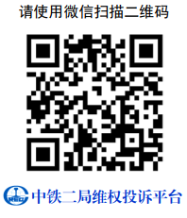
我公司为贵公司 工程的分包商（供应商），为确保贵公司与我公司双方的合法权益，快捷解决双方争议，我公司对贵公司承诺如下：
我公司已知悉贵公司公布的内部投诉渠道如下：
项目部投诉电话： 。
公司投诉电话： 。
中铁二局集团公司投诉平台：
微信公众号《中铁二局合作方反馈意见处理平台》
中铁二局集团公司劳务工欠薪投诉电话：
中铁二局集团公司信访办电话：
若发生我公司需向贵公司主张权益或反映问题时，承诺先行向贵公司内部投诉平台进行情况反映，对我公司的投诉事项从贵公司收到投诉次日起5个月的处理时限。在此期间，我公司承诺不得向国家或地方相关部门和各级信访部门进行投诉，也不得提起诉讼。否则，我公司自愿接受贵公司将我公司纳入《中铁二局限制交易名单》《中铁二局谨慎交易名单》中进行信用惩戒。并按照5万元/次承担违约责任。
特此承诺！

甲方： 乙方：

日期： 年 月 日

附件二

声明书

致：中铁二局集团有限公司
本公司郑重声明，根据《中华人民共和国中小企业促进法》《工业和信息化部、国家统计局、国家发展和改革委员会、财政部关于印发中小企业划型标准规定的通知》及《国家统计局关于印发<统计上大中小微型企业划分办法(2017)>的通知》等规定，我公司经认定或自测，在此声明：我司 （属于/不属于）中小型企业，并承诺上述信息真实有效。如有虚假，我公司同意视不同阶段作出如下处理：
1.投标作无效投标处理，已中标的，中标无效，贵司有权没收本公司的投标保证金和中标服务费。
2.已签订合同的，自愿放弃法律法规规定及合同约定的中小企业专项权利，并赔偿给贵司造成的额外支出及全部损失。

声明人（盖章）：

年 月 日

供应商维权告知书
各供应商朋友：
首先，感谢各位供应商朋友一直以来对本公司的鼎力支持。纵观整个行业环境，我们既有大好的发展机遇，也面临着严峻的挑战，当前阶段因项目业主方资金未能及时到位，一定程度上给项目增大了债务压力。但困难是暂时的，我们将想方设法履行责任和义务，为维护公平、友好、长期的合作关系，特告知如下。
一、畅通内部沟通渠道
若过程中确实存在争议，请遵循以下顺次协商解决：
顺序1：首先与项目经理部协商解决，项目经理部联系方式：详见附件一
顺序2：若按顺序1协商不成的请继续联系上级职能部门调解;详见附件一
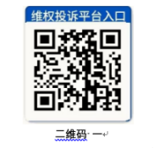

顺序3：如上述2个途径仍未有效解决问题，各供应商可继续通过邮箱ztejwqxx@163.com，或者扫描“二维码二”进一步反映问题。若乙方在反应货款支付问题时，未通过上述途径、未遵循上述顺序，采取其他方式手段的，视为乙方严重违约，甲方将按规定对乙方在中铁二局范围内进行限制交易处理。

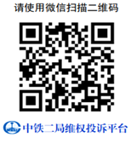
二、避免平台误投风险
1.若各供应商在支付问题时，未通过上述途径、未遵循上述问题反应顺序，采取其他方式手段投诉，视为供应商严重违约，该行为将被采购人认定为特大不良行为，采购人将按规定在中铁二局范围内对违约供应商及同一法人公司进行限制交易处理。
2.若各供应商恶意或者不实投诉，造成甲方信用、声誉、经济、经营、业绩等实质性损失或者恶劣影响的，采购人将按规定在中铁二局范围内对相关供应商及同一法人公司进行永久限制交易处理。
三、同舟共济砥砺前行
建筑行业持续低迷，让我们比任何时候都更加深刻的体会到命运共同体的意义，大道不孤，天下一家，上下同欲者胜，风雨同舟者兴。我们衷心希望能和各位供应商朋友携手共济，共克时艰，一起向阳生长、静待花开。在此，向所有与我们并肩作战的各位供应商朋友表示最诚挚的感谢和最深切的敬意。愿我们的合作之舟乘风破浪，直抵成功的彼岸！
顺祝商祺！
维权承诺书
致（买方/甲方）：
关于（项目名称 ）招标文件（招标编号为： ），乙方作为投标人已熟知，并参加 物资 包件的投标，现乙方作为中标供应商与甲方签订合同，同时承诺如下：
若在合同执行过程中出现物资设备款项支付、合作纠纷等相关问题，乙方遵循以下顺序逐级协商解决：
顺序1：首先与项目经理部协商解决，项目物资部联系方式：详见附件一
顺序2：若按顺序1协商不成的请继续联系上级职能部门调解：详见附件一

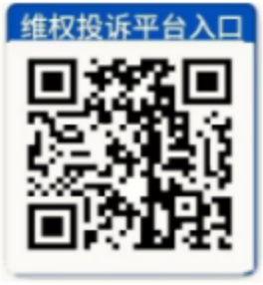
二维码1
顺序3：如上述2个途径仍未有效解决问题，各供应商可继续通过邮箱维权邮ztejwqxx@163.com，或者扫描“二维码2”（中铁二局维权投诉平台）进一步反映问题，平台将在20个工作日内核实处理。
二维码2
乙方若不按以上顺序逐级协商处理，造成甲方信用、声誉、经济、经营、业绩等实质性损失或者恶劣影响的，乙方接受甲方相应处罚。
乙方若恶意或者不实投诉，造成甲方信用、声誉、经济、经营、业绩等实质性损失或者恶劣影响的，甲方有权取消乙方的合作资格，并接受甲方相应处罚，承担相关法律、经济责任。

卖方/乙方（公章）：
法定代表人或其授权人签字：
日期： 年 月 日

附件九
投标供应商付款操作指南

一、收款开户行
开户行名称：中国农业银行股份有限公司总行营业部（非转汇行）
联行号：103100000018
注意：
①开户行名称必须填写完整，包括“（非转汇行）”，字符括号为全角格式。与前后字符相隔较远的为全角，紧挨着前后字符的为半角。

二、汇款注意事项

（1）通过企业网上银行支付
①付款方银行无论从哪个银行汇出，均要选择“跨行”交易，但收款方开户行类别要根据出款银行做区分： 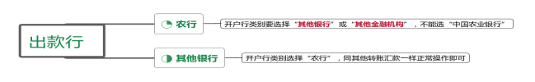
②付款用途要写在“附言”项里，也就是常说的摘要/备注。附言不超30个字。

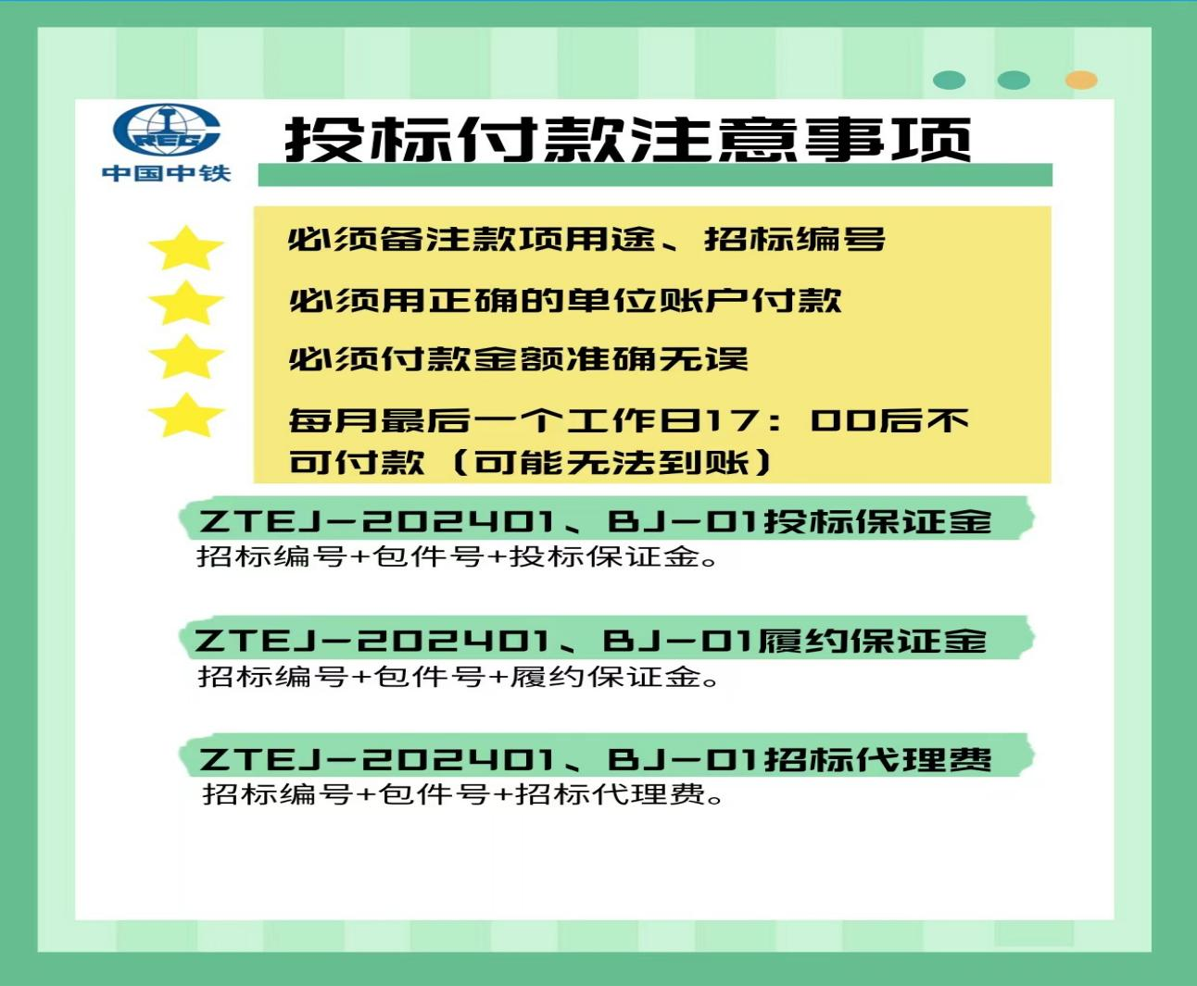

农行网银付款注意事项：
投标供应商采用农行网银付款时，必须先进行收款方信息维护再付款，维护详见步骤一、二。
维护完成后进行转账支付，点击收款方名册选择收款单位，转账方式选择“普通转账”。

收款方信息维护步骤一：
进行收款方信息维护-新增收款方-需选择“特殊账户类型录入”-“内部合约”，如图所示：

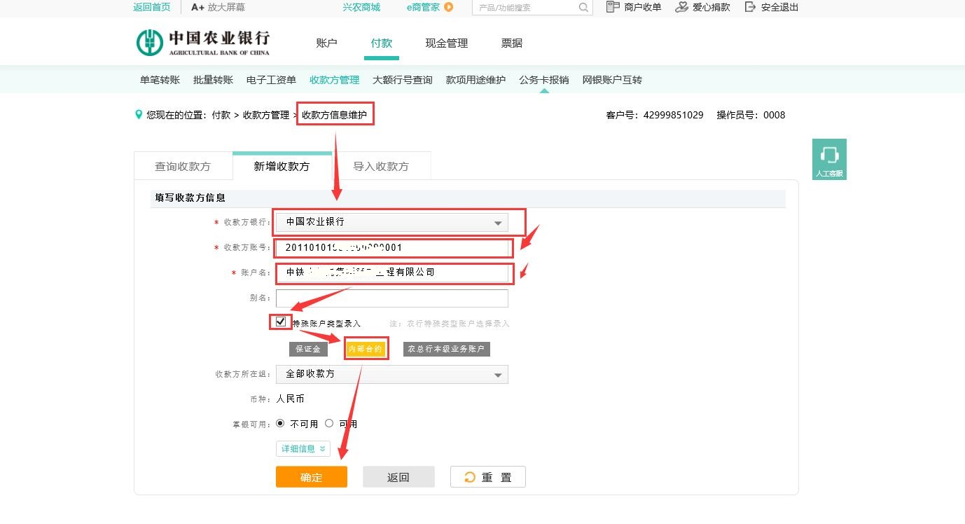

收款方信息维护步骤二：
按要求维护完毕后进行消息确认，如图所示：

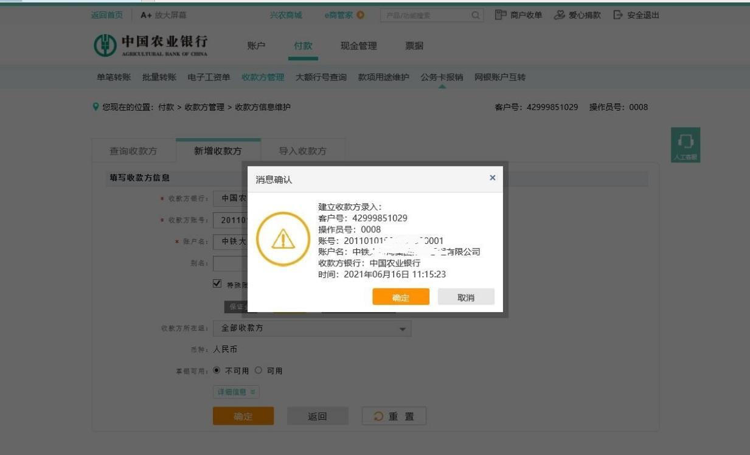

（2）银行柜台转账
如果是农行柜台转账，需要告诉银行业务人员“农行账号往内部合约付款柜面操作，用“21201”交易，勾选账户间转账，账号录入财务公司15077账号，再勾选集中代理收付款，再录入代理行内部合约”。
如需跟出款行付款提示，请务必说明收款方开户银行是中铁财务公司，代理银行为农业银行，此账号为中铁财务公司为我单位开设的代理行账户。
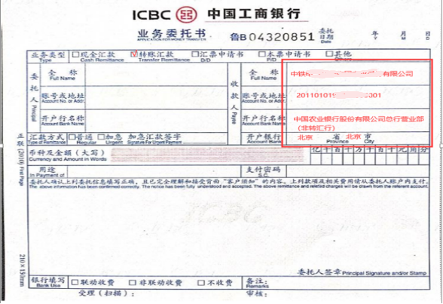

（3）付款结果查询
付款银行确认已出款但收款方未到账时，如确认收款信息填写无误，请将正式银行回单传给招标负责人查询。

